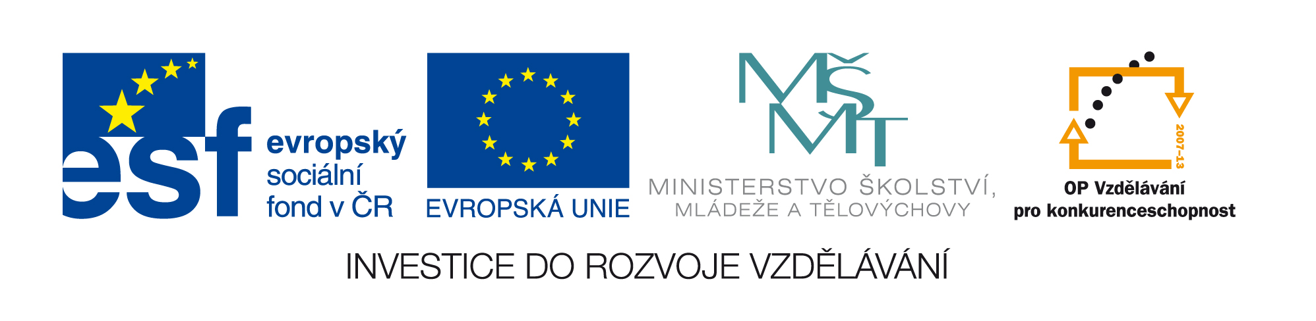
Podtrhni název zeleniny zeleně, ovoce žlutě
ZELÍ
JABLKO
HRUŠKA
KVĚTÁK
RYBÍZ
PETRŽEL
ŠVESTKY
ČESNEK
TŘEŠNĚ
DÝNĚ
CIBULE
KAPUSTA
MALINY
PÓREK
KEDLUBNA

